
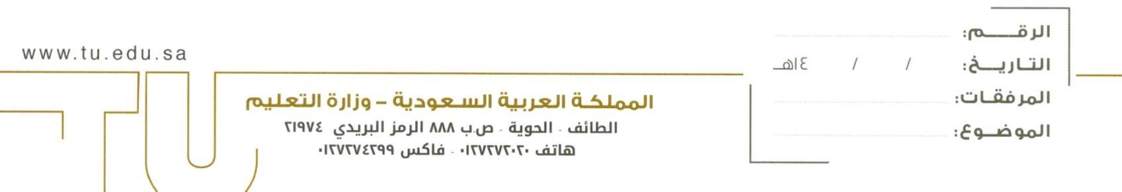
القسم: الإدارة الشطر: الطلاب

ي
ع
م
ا
ج
ل
ا

م
ا
ع
ل
ل

ل
و
لأ
ا

ي

س
ا
ر
د
ل
ا

ل
ص
ف
ل
ل

ي
م
ي
د
ا
ك
لأ
ا

د
ا
ش
ر
لا
ا

ل
و
د
ج
144
8
هـ

يوم الاحد - بتاريخ / / 1448هـ الفترة الأولى )00:8 ص -00:11 ص(
اسم المرشد الأكاديمي |  | رقم المكتب
د. السيد الحضري أحمد |  | 15
د .جمعان سعيد سرور الزهراني |  | 14
د. عبد الله بن مداري الحربي |  | 16
د. حامد عاتق مرزوق السمير ي |  | 29
د. أكرم محمد بلحاج محمد |  | 13
د. محمد عباس الحاج عبد الله |  | 8
د. عبد الجليل محمد حسن |  | مبنى )5000( مكتب رقم 2
أ. مازن عبد الرحمن المنجومي |  | مبنى )5000( مكتب رقم 2

يوم الاحد - بتاريخ / / 1448هـ الفترة الثانية )00:11 ص -00:2 م(
اسم المرشد الأكاديمي |  |  | رقم المكتب
أ د. محمد فراج العقلا |  |  |  | 5
د. عوض عمر أبو مالح |  |  |  | 7
د. عبد الرحمن غسان الصديقي |  |  |  | 4
د. كريم سعيد ذيب عكو ر |  |  |  | 4
د. كباش ي محمد حامد |  |  |  | 13
د. سالم علي محمد آل قظيع |  |  |  | 6

يوم الاثنين - بتاريخ / / 1448هـ الفترة الأولى )00:8 ص -00:11 ص(
اسم المرشد الأكاديمي | رقم المكتب
د. السيد الحضري أحمد | 15
د. جمعان سعيد سرور الزهراني | 14
د. عبد الله بن مداري الحربي | 16
د. حامد عاتق مرزوق السمير ي | 29
د. أكرم محمد بلحاج محمد | 13
د. محمد عباس الحاج عبد الله | 8
د. عبد الجليل محمد حسن | مبنى )5000( مكتب رقم 2
أ. مازن عبد الرحمن المنجومي | مبنى )5000( مكتب رقم 2

يوم الاثنين - بتاريخ / / 1448هـ الفترة الثانية )00:11 ص -00:2 م(
اسم المرشد الأكاديمي |  |  | رقم المكتب
أ د. محمد فراج العقلا |  |  |  | 5
د. عوض عمر أبو مالح |  |  |  | 7
د. عبد الرحمن غسان الصديقي |  |  |  | 4
د. كريم سعيد ذيب عكو ر |  |  |  | 4
د. كباش ي محمد حامد |  |  |  | 13
د. سالم علي محمد آل قظيع |  |  |  | 6



يوم الثلاثاء - بتاريخ / / 1448هـ الفترة الأولى )00:8 ص -00:11 ص(
اسم المرشد الأكاديمي |  | رقم المكتب
د. السيد الحضري أحمد |  | 15
د. جمعان سعيد سرور الزهراني |  | 14
د. عبد الله بن مداري الحربي |  | 16
د. حامد عاتق مرزوق السمير ي |  | 29
د. أكرم محمد بلحاج محمد |  | 13
د. محمد عباس الحاج عبد الله |  | 8
د. عبد الجليل محمد حسن |  | مبنى )5000( مكتب رقم 2
أ. مازن عبد الرحمن المنجومي |  | مبنى )5000( مكتب رقم 2

يوم الثلاثاء - بتاريخ / / 1448هـ الفترة الثانية )00:11 ص -00:2 م(
اسم المرشد الأكاديمي |  | رقم المكتب
أ د. محمد فراج العقلا |  | 5
د. عوض عمر أبو مالح |  | 7
د. عبد الرحمن غسان الصديقي |  | 4
د. كريم سعيد ذيب عكو ر |  | 4
د. كباش ي محمد حامد |  | 13
د. سالم علي محمد آل قظيع |  | 6

